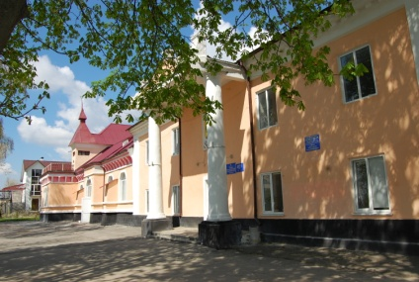
Палац Красінських

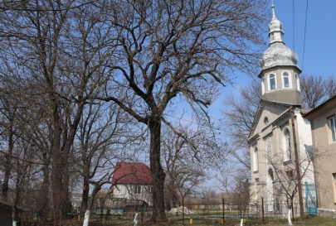

Монастир
Капуцинів

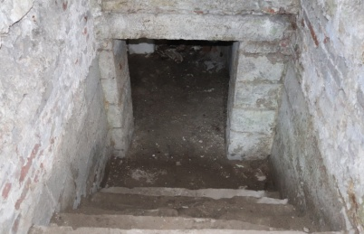
Монастир
Капуцинів

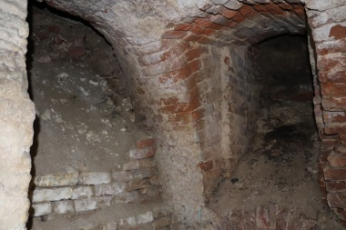

Монастир
Капуцинів

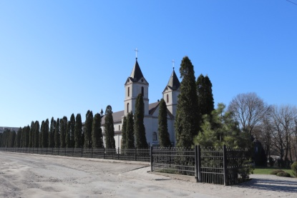
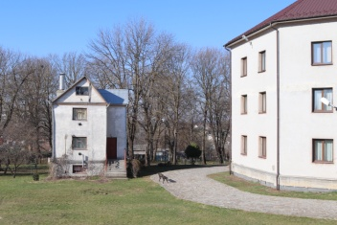
Мурований
костел

Мурований
костел

Зупинки:

1 . Монастир капуцинів.

2. Храм святого Михаїла Архангела (костел)

3. Палац Завойка.

4. Лютеранська кірха.

5. Свято-Михайлівська церква.

6.Історико-краєзнавчий музей

7. Палац Красінських.

Дунаєвецька міська рада туристично інформаціїний центр

«Маленьке місто з великою душею»

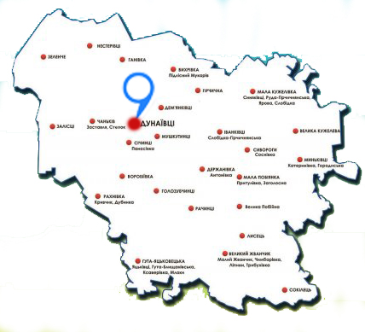
ТУРИСТИЧНИЙ МАРШРУТ
